1 安装驱动 ，sdt_idcard_drv_30_x64_423.exe

2 安装setup_安装包_兼容IE6AJAX缓存问题.exe

3 将安装成功后的WebServer.exe 拷贝到 C:\ProgramData\Microsoft\Windows\Start Menu\Programs\StartUp 目录下

4 验证服务是否在跑，查看任务进程

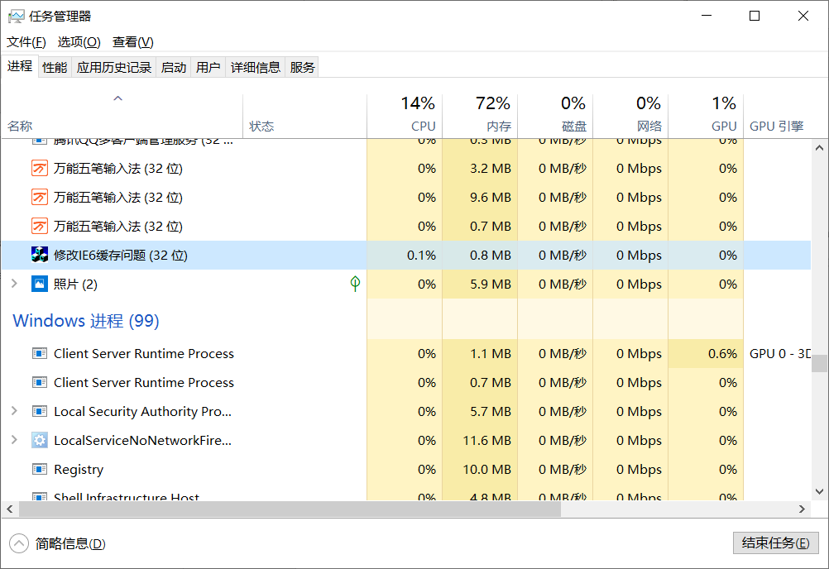

该服务暴露的默认端口为 8088